Eclipse反编译工具的安装和使用：

1. 首先查看eclipse的版本信息：

Help--->About Eclipse IDE

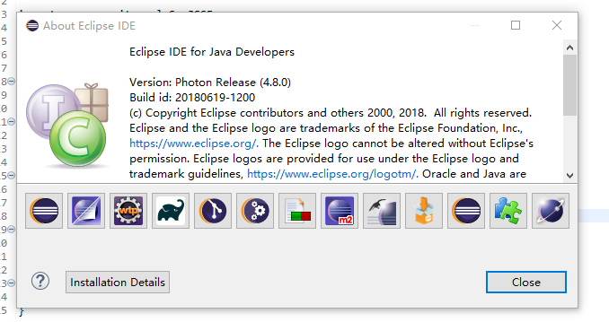

1. 打开help---->eclipse marketplace

输入Decompiler

选择 decompiler 3.1.1 然后点击installed

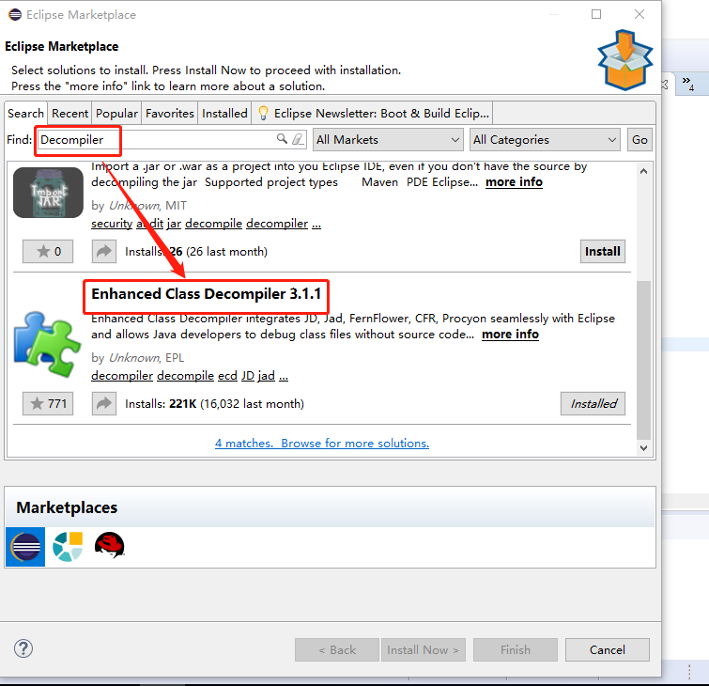

1. 一直等待安装完成，点击windows---->preferences ----->General----->editors----->File Associations

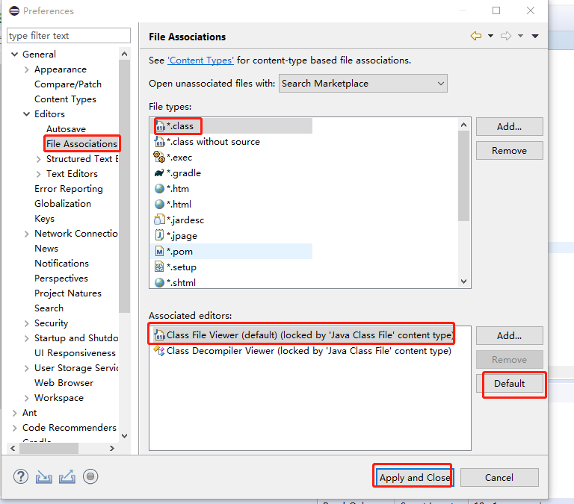

1. 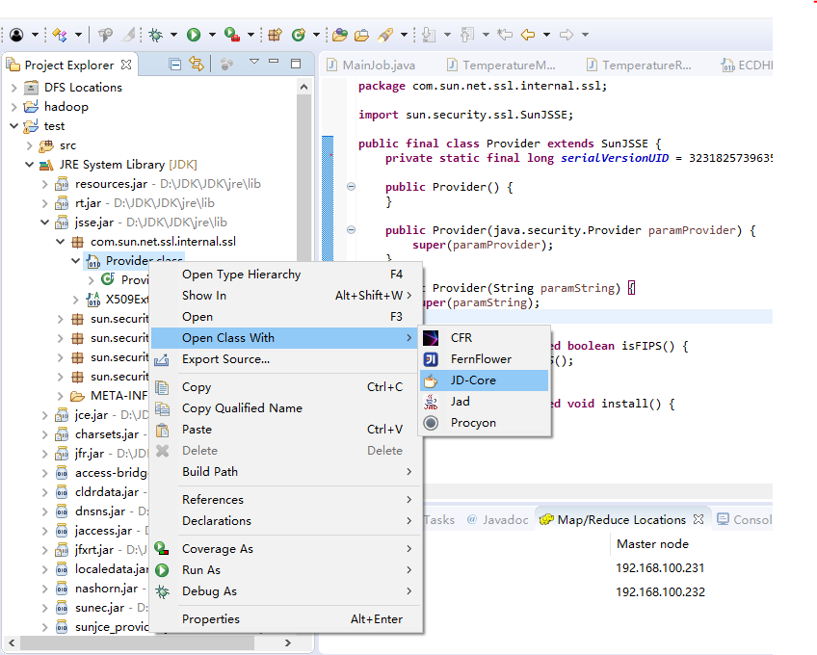
2. 完成